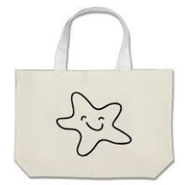

Sac à album

o o o o o o o o o o o o o o o o o o o o o o o o o o o o o o o o o o o o o

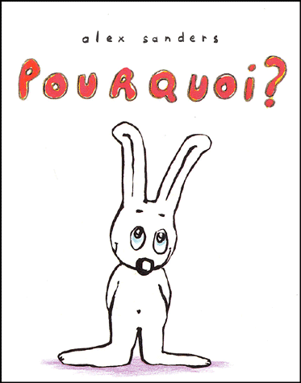

Aujourd'hui, votre enfant a emprunté le « sac à album »

Pourquoi ?

de Alex Sanders

Ce livre a été lu et travaillé en classe. Votre enfant connaît déjà l’histoire.



Ce sac contient également un « petit plus » :

Pour les PS : les cartes des différentes parties du corps énoncées dans le livre et dans la comptine Tout cela est à moi que votre enfant connaît déjà. Votre enfant peut retrouver la carte de la partie du corps évoquée par Lulu et montrer à quoi cela correspond sur son corps puis faire de même lorsque vous lui lirez la comptine.
Pour les MS et GS : un jeu de loto des parties du corps.
Contenu du sac :

L’album Pourquoi de Alex Sanders
14 cartes corps PS
48 cartes corps MS et GS et 6 planches de loto
Une règle du jeu de loto au verso et la comptine

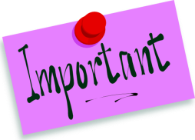
Merci de prendre soin du sac à album…
Pour permettre une circulation dans toutes les familles, veuillez le rapporter demain matin impérativement, avec l’ensemble de son contenu.
En vous remerciant de votre collaboration. La maîtresse

Loto Parties du corps

Nombre de joueurs : de 2 à 6

Durée du jeu : environ 5 minutes

But du jeu : compléter sa planche le premier

Règle du jeu :

Déposer toutes les cartes parties du corps faces cachées et distribuer une planche à chaque joueur.
Le 1er joueur retourne une carte sur la table. Tous les joueurs regardent la carte et le premier qui voit la même image sur sa planche donne le nom de la carte et la prend pour la poser sur sa planche.
Puis c’est le second joueur qui retourne une carte et ainsi de suite.

Le jeu se termine lorsque la planche d’un joueur est complète. Ce joueur a gagné.

TOUT CELA EST A MOI

Tout cela est à moi
Un nez, deux yeux,
Une bouche, deux oreilles,
Un cou, deux bras,
Une tête, deux mains,
Une poitrine, deux épaules,
Un dos, deux jambes,
Un ventre, deux pieds,
Tout cela est à moi.
Renée Durand

PLANCHE 1

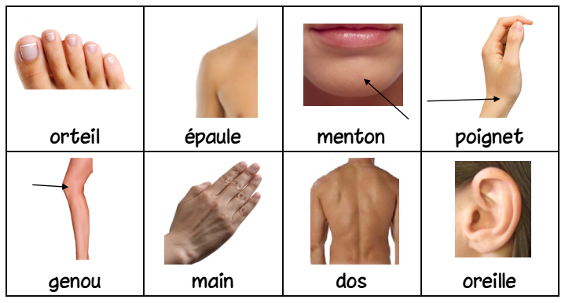

PLANCHE 2

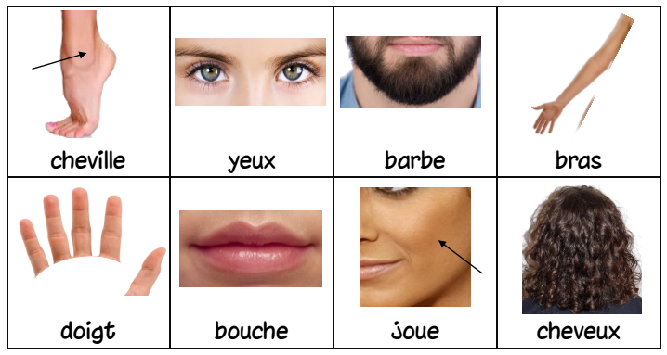

PLANCHE 3

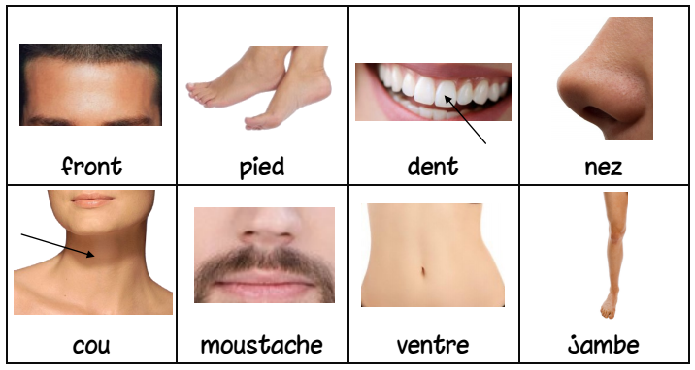

PLANCHE 4

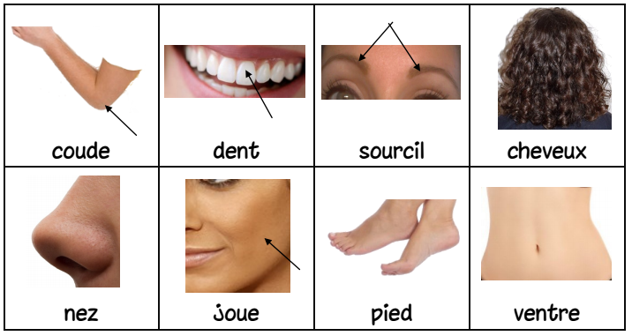

PLANCHE 5

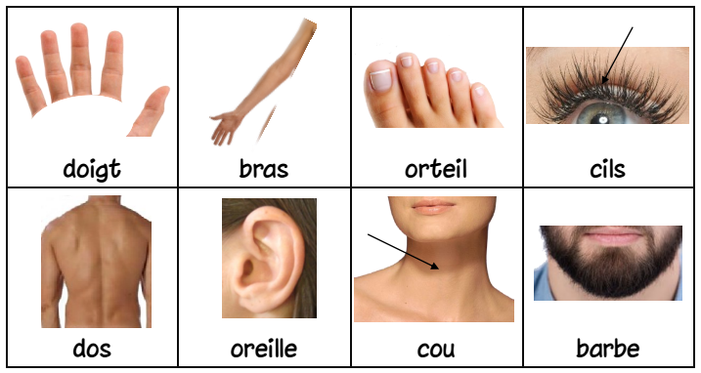

PLANCHE 6

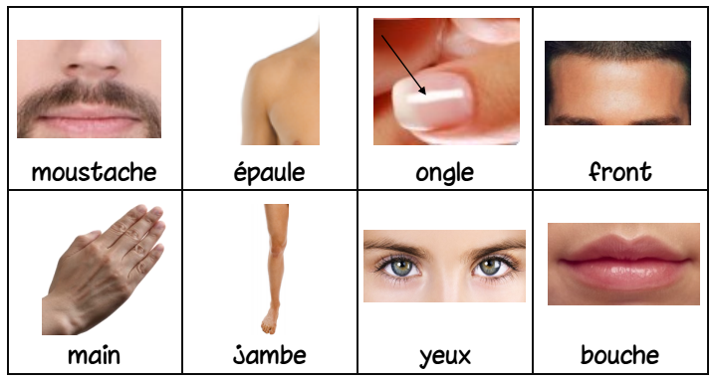
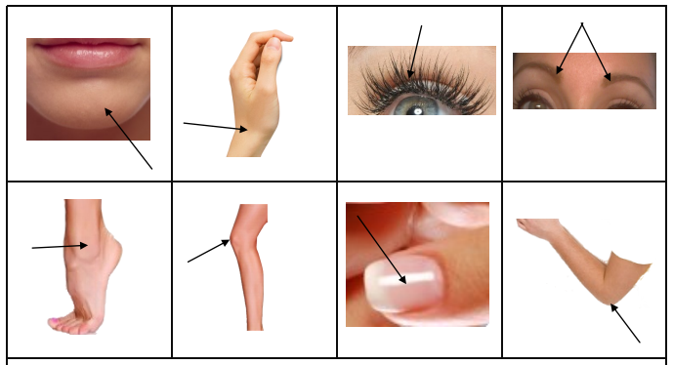
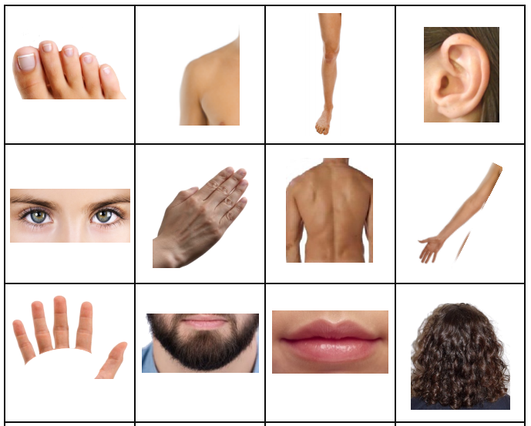
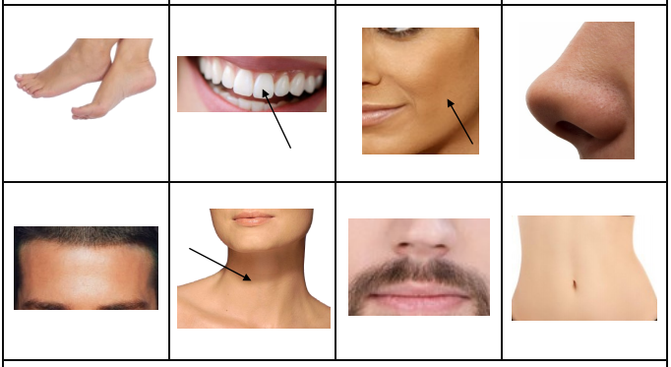

Images PS
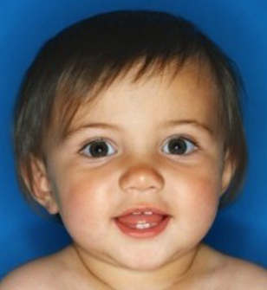  tête | 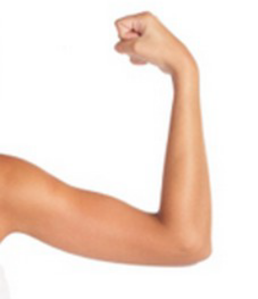  bras | 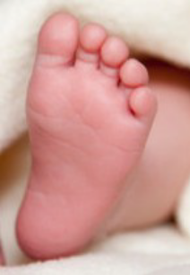  pied | 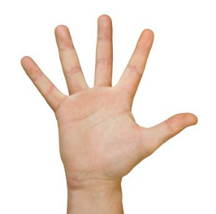  main

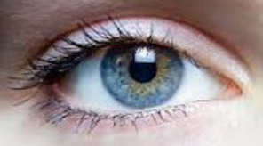  oeil | 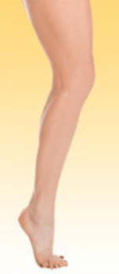  jambe | 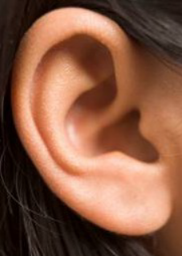  oreille | 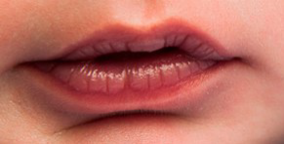  bouche
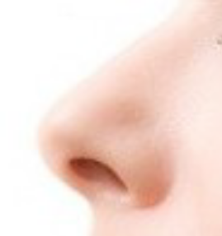  nez |   ventre | 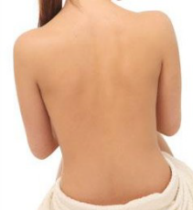  dos | 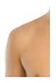 épaule
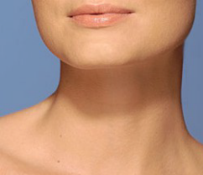  cou |   poitrine

